МИНИСТЕРСТВО ЗДРАВООХРАНЕНИЯ РОССИЙСКОЙ ФЕДЕРАЦИИ

ФАРМАКОПЕЙНАЯ СТАТЬЯ

Черники обыкновенной побеги |  | ФС.2.5.0133
Vaccinii myrtilli cormi |  | Взамен ФС 42-2948-93

ОПРЕДЕЛЕНИЕ
Собранные до окончания плодоношения и высушенные верхушки побегов многолетнего дикорастущего кустарника черники обыкновенной – Vaccinium myrtillus L., сем. вересковых – Еricaceae.
Содержит:
- не менее 3,5 % дубильных веществ в пересчёте на сухое сырьё;
- не менее 0,7 % суммы флавоноидов в пересчёте на гиперозид в сухом сырье.
ИДЕНТИФИКАЦИЯ
Внешние признаки. Определение проводят в соответствии с ОФС «Травы».
Цельное сырье. Цельные или частично измельчённые верхушки побегов длиной не более 150 мм, отдельные листья и стебли (веточки), изредка бутоны, цветки и плоды. Листья очередные, голые, короткочерешковые, тонкие, хрупкие, блестящие, с перистым жилкованием, яйцевидные или эллиптические, в основании округлые или слабосердцевидные, на верхушке острые, иногда притуплённые, с мягким шипиком, по краю мелкопильчатые, длиной до 30 мм, шириной до 20 мм. Стебли простые или ветвистые, остроребристые, голые. Цветки (бутоны), одиночные поникающие, расположены в пазухах листьев; венчик зеленовато-белый с красноватым оттенком, кувшинчато-шаровидный с 4–5 зубчиками, чашечка без зубчиков, тычинок 8–10. Плоды – ягоды, бесформенные, морщинистые, диаметром до 6 мм. На верхушке виден остаток чашечки, которая окружает вздутый диск.
Цвет листьев и стеблей светло-зелёный, зелёный, коричневато-зелёный; плодов – чёрный, светло- или тёмно-коричневый. Запах слабый характерный.
Измельчённое сырье. Смесь кусочков листьев, стеблей, изредка бутонов, цветков и плодов различной формы, проходящих сквозь сито с отверстиями размером 5 мм.
Цвет листьев светло-зелёный, зелёный, коричневато-зелёный, цвет стеблей снаружи светло-зелёный, зелёный, коричневато-зелёный, иногда встречаются фрагменты стеблей в продольном сечении, имеющие беловато-жёлтую внутреннюю поверхность. Цвет плодов – чёрный, светло- или тёмно-коричневый. Запах слабый характерный.
Порошок. Смесь кусочков стеблей, листьев, бутонов, цветков и плодов, проходящих сквозь сито с отверстиями размером 2 мм.
Цвет от светло-зелёного до зелёного и коричневато-зелёного с многочисленными беловато-жёлтыми вкраплениями. Запах слабый характерный.
Микроскопические признаки. Определение проводят в соответствии с ОФС «Микроскопический и микрохимический анализ лекарственного растительного сырья и лекарственных средств растительного происхождения».
Цельное сырье, измельчённое сырье. При рассмотрении микропрепаратов листа с поверхности должны быть видны клетки верхнего и нижнего эпидермиса с тонкими извилистыми стенками. Устьица мелкие, окружены 4–6 околоустьичными клетками (аномоцитный тип), расположены в основном на нижней стороне листовой пластинки, на верхней отсутствуют или встречаются единично. На верхней стороне листа по жилкам видны некрупные, одноклеточные, прямые или слегка изогнутые толстостенные волоски с грубобородавчатой поверхностью. На обеих сторонах листа по жилкам и на краевых зубцах встречаются булавовидные желёзки с многоклеточной двурядной ножкой и овальной многоклеточной головкой с содержимым коричневого цвета. Верхушка листа заканчивается небольшим, закруглённым выступом – шипиком-гидатодой с водяными устьицами. Вдоль жилок с нижней стороны листа встречается кристаллоносная обкладка. С обеих сторон листа наблюдается складчатость кутикулы, особенно по крупным жилкам.
При рассмотрении микропрепаратов поперечного среза стебля должно быть видно, что срез неправильный, трёх- или четырехгранный, с вытянутыми ребристыми углами. Клетки эпидермиса мелкие, прямоугольные, тонкостенные, практически одинаковые по размерам, покрыты толстой кутикулой. Встречаются редкие одноклеточные игловидные волоски. Колленхима представляет собой 1–3 слоя плотно сложенных паренхимных клеток. Паренхима первичной коры имеет хорошо развитую сеть межклетников. В клетках паренхимы наблюдаются многочисленные хлоропласты, встречаются включения в виде крупных призматических кристаллов оксалата кальция. Механические элементы в первичной коре представлены волокнами, которые окружают практически сплошным кольцом флоэмную часть стебля. Флоэма граничит с камбием. Древесина рассеянно-сосудистого типа с цепочками из однорядных сердцевинных лучей. Сердцевина состоит из крупных клеток паренхимы с лигнифицированными сильно утолщёнными стенками. Клетки сердцевины содержат большое количество крахмальных зёрен.
Порошок. При рассмотрении микропрепарата должны быть видны фрагменты эпидермиса листьев с извилистыми тонкостенными клетками и устьицами аномоцитного типа. По жилкам, а также на фрагментах края листа часто встречаются булавовидные желёзки с многоклеточной двурядной ножкой и овальной многоклеточной головкой с содержимым коричневого цвета. На верхней стороне листа по жилкам видны грубобородавчатые, толстостенные одноклеточные прямые или изогнутые волоски. Иногда наблюдается складчатость кутикулы, часто встречаются фрагменты жилок с кристаллоносной обкладкой. На фрагментах эпидермиса стебля можно увидеть прямоугольные клетки с прямыми боковыми стенками и устьицами с 6 сопровождающими клетками (аномоцитный тип), у каждой замыкающей клетки сбоку имеется по две узкие клетки, параллельные щели. Встречаются одноклеточные игловидные волоски и реже булавовидные желёзки. В поперечном сечении стебля видны клетки эпидермиса с толстым слоем кутикулы.
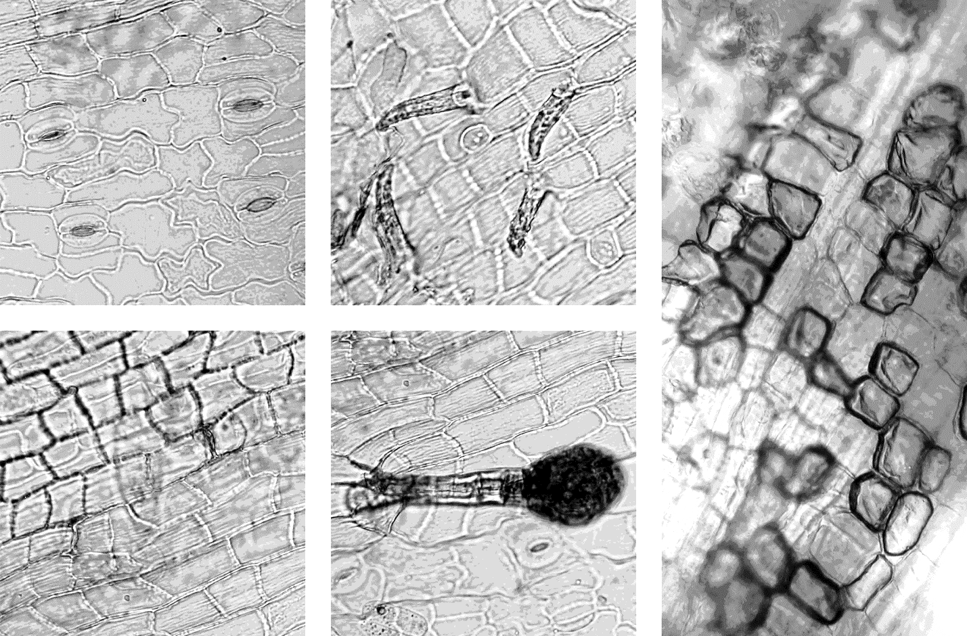
2
1
5
4
3
Рисунок 1 – Черники обыкновенной побеги
1 – фрагмент эпидермиса с нижней стороны листа (200×); 2 – одноклеточные толстостеные грубобородавчатые волоски и места их прикрепления, складчатость кутикулы (200×); 3 – фрагмент эпидермиса над жилкой с верхней стороны листа со складчатостью кутикулы, чётковидная утолщённость клеток эпидермиса (200×);
4 – булавовидная желёзка (200×); 5 – кристаллоносная обкладка фрагмента листа (200×).

Определение основных групп биологически активных веществ
1. ТСХ. Определение проводят методом ТСХ (ОФС «Тонкослойная хроматография»).
Пластинка. ТСХ пластинка со слоем силикагеля.
Подвижная фаза (ПФ). Муравьиная кислота безводная—вода—этилацетат 8:10:80.
Испытуемый раствор. Аналитическую пробу сырья измельчают до величины частиц, проходящих сквозь сито с размером отверстий 2 мм. Около 1,0 г измельчённого сырья помещают в колбу вместимостью 100 мл, прибавляют 10 мл спирта 70 %, нагревают на водяной бане с обратным холодильником в течение 15 мин. После охлаждения полученное извлечение фильтруют через беззольный фильтр.
Раствор стандартного образца рутина. В мерную колбу вместимостью 20 мл помещают 5 мг рутина, растворяют в спирте 96 % при нагревании на водяной бане и доводят объём раствора тем же растворителем до метки.
Раствор стандартного образца гиперозида. В мерную колбу вместимостью 20 мл помещают 5 мг гиперозида, растворяют в спирте 96 % при нагревании на водяной бане и доводят объём раствора тем же растворителем до метки.
Реактив для детектирования 1. Дифенилборной кислоты аминоэтилового эфира раствор 1 % в спирте 96 %.
Реактив для детектирования 2. Макрогола 400 раствор спиртовой 5 %.
На линию старта пластинки полосами длиной 10 мм и шириной 2 мм наносят 10 мкл испытуемого раствора и по 5 мкл раствора рутина и раствора гиперозида. Пластинку с нанесёнными пробами сушат на воздухе, помещают в предварительно насыщенную в течение не менее 30 мин камеру с ПФ и хроматографируют восходящим способом. Когда фронт ПФ пройдёт около 80–90 % длины пластинки от линии старта, её вынимают из камеры и сушат до удаления следов растворителей. Хроматограмму нагревают при температуре 100–105 °С в течение 1–3 мин. Тёплую пластинку опрыскивают реактивом для детектирования 1, сушат, затем опрыскивают реактивом для детектирования 2 и просматривают в УФ-свете при длине волны 365 нм.
Результат
На хроматограмме раствора рутина и гиперозида должна обнаруживаться зона адсорбции жёлтого, жёлто-оранжевого или жёлто-коричневого цвета (рутин) и над ней зона адсорбции жёлтого, жёлто-оранжевого или жёлто-коричневого цвета (гиперозид).
На хроматограмме испытуемого раствора должна обнаруживаться над линией старта зона адсорбции голубого цвета, 2 зоны адсорбции жёлтого, жёлто-оранжевого или жёлто-коричневого цвета – чуть ниже и выше зоны адсорбции рутина, яркая жёлто-оранжевая зона адсорбции чуть ниже зоны адсорбции гиперозида и менее выраженная жёлто-оранжевая зона адсорбции на уровне зоны адсорбции гиперозида, 3 зоны адсорбции жёлтого, жёлто-оранжевого, жёлто-коричневого или коричневато-оранжевого цвета выше зоны адсорбции гиперозида, над ними зона адсорбции голубого или синего цвета; допускается наличие других зон адсорбции.
2. Качественная реакция
Аналитическую пробу сырья измельчают до величины частиц, проходящих сквозь сито с размером отверстий 1 мм. Около 0,5 г измельчённого сырья кипятят с 10 мл воды в течение 3 мин и после охлаждения фильтруют.
К 3 мл фильтрата прибавляют 3 капли железа(III) аммония сульфата раствора 30 %; должно наблюдаться чёрно-синее окрашивание (дубильные вещества).
ИСПЫТАНИЯ
Влажность. Не более 13,0 % (ОФС «Определение влажности лекарственного растительного сырья и лекарственных средств растительного происхождения»).
Зола общая. Не более 4,0 % (ОФС «Зола общая»).
Зола, нерастворимая в хлористоводородной кислоте. Не более 0,6 % (ОФС «Зола, нерастворимая в хлористоводородной кислоте»).
Измельчённость сырья. Определение проводят в соответствии с ОФС «Определение подлинности, измельчённости и содержания примесей в лекарственном растительном сырье и лекарственных растительных препаратах».
Измельчённое сырье: частиц, не проходящих сквозь сито с отверстиями размером 5 мм − не более 5 %; частиц, проходящих сквозь сито с отверстиями размером 0,5 мм − не более 5 %.
Порошок: частиц, не проходящих сквозь сито с отверстиями размером 2 мм − не более 5 %; частиц, проходящих сквозь сито с отверстиями размером 0,18 мм − не более 5 %.
Допустимые примеси. Определение проводят в соответствии с ОФС «Определение подлинности, измельчённости и содержания примесей в лекарственном растительном сырье и лекарственных растительных препаратах».
Почерневших листьев. Цельное сырьё, измельчённое сырьё: не более 3,5 %.
Стеблей, в том числе отделённых при анализе. Цельное сырьё: не более 70 %.
Органическая примесь. Цельное сырьё, измельчённое сырьё: не более 2 %.
Минеральная примесь. Цельное сырьё, измельчённое сырьё, порошок: не более 0,5 %.
Тяжёлые металлы и мышьяк. В соответствии с ОФС «Определение содержания тяжёлых металлов и мышьяка в лекарственном растительном сырье и лекарственных растительных препаратах».
Радионуклиды. В соответствии с ОФС «Определение содержания радионуклидов в лекарственном растительном сырье и лекарственных растительных препаратах».
Заражённость вредителями запасов. Испытание проводят в соответствии с ОФС «Определение степени заражённости лекарственного растительного сырья и лекарственных растительных препаратов вредителями запасов».
Микробиологическая чистота. В соответствии с ОФС «Микробиологическая чистота».
КОЛИЧЕСТВЕННОЕ ОПРЕДЕЛЕНИЕ
Сумма флавоноидов. Определение проводят методом спектрофотометрии (ОФС «Спектрофотометрия в ультрафиолетовой и видимой областях»).
Исходный раствор. Аналитическую пробу сырья измельчают до величины частиц, проходящих сквозь сито с размером отверстий 1 мм. Около 1,0 г (точная навеска) измельчённого сырья помещают в колбу со шлифом вместимостью 250 мл, прибавляют 150 мл спирта 70 %, присоединяют к обратному холодильнику и кипятят на водяной бане в течение 30 мин, периодически встряхивая колбу для смывания частиц сырья со стенок. Колбу с содержимым охлаждают, затем извлечение фильтруют через беззольный фильтр, смоченный спиртом 70 %, в мерную колбу вместимостью 200 мл. Фильтр помещают в колбу для экстрагирования и экстракцию 50 мл спирта 70 % повторяют ещё один раз в течение 30 мин, охлаждают и фильтруют в ту же мерную колбу. Объём извлечений доводят спиртом 70 % до метки.
Испытуемый раствор. В мерную колбу вместимостью 25 мл помещают 5,0 мл исходного раствора, прибавляют 5 мл алюминия хлорида раствора 4 % в спирте 96 %, 0,1 мл уксусной кислоты ледяной и доводят объём раствора спиртом 96 % до метки.
Исходный раствор стандартного образца гиперозида. В мерную колбу вместимостью 25 мл помещают 0,005 г (точная навеска) фармакопейного стандартного образца гиперозида, прибавляют 20 мл спирта 96 % и нагревают на водяной бане до полного растворения. Затем раствор охлаждают, доводят его объём спиртом 96 % до метки.
Раствор стандартного образца гиперозида. В мерную колбу вместимостью 25 мл помещают 2,0 мл исходного раствора стандартного образца гиперозида, прибавляют 5 мл алюминия хлорида раствора 4 % в спирте 96 %, 0,1 мл уксусной кислоты ледяной и доводят объём раствора спиртом 96 % до метки.
Раствор сравнения испытуемого раствора. В мерную колбу вместимостью 25 мл помещают 5,0 мл исходного раствора, прибавляют 0,1 мл уксусной кислоты ледяной и доводят объём раствора спиртом 96 % до метки.
Раствор сравнения стандартного образца гиперозида. В мерную колбу вместимостью 25 мл помещают 2,0 мл исходного раствора стандартного образца гиперозида и 0,1 мл уксусной кислоты ледяной, доводят объём раствора спиртом 96 % до метки.
Измеряют оптическую плотность испытуемого раствора через 40 мин на спектрофотометре при длине волны 410 нм в кювете с толщиной слоя 1 см относительно раствора сравнения.
Параллельно измеряют оптическую плотность раствора стандартного образца гиперозида относительно раствора сравнения стандартного образца гиперозида.
Содержание суммы флавоноидов в пересчёте на гиперозид и сухое сырьё в процентах (Х) вычисляют по формуле:
$$X=\frac{A · a_{0}· 2 · 200 · 25 · P · 100 }{A_{0} · 25 · 25 · a · 5 · (100 - W)},$$
где | A | – | оптическая плотность испытуемого раствора;
 | A₀ | – | оптическая плотность раствора стандартного образца гиперозида;
 | a | – | навеска сырья, г;
 | a₀ | – | навеска фармакопейного стандартного образца гиперозида, г;
 | Р | – | содержание гиперозида в фармакопейном стандартном образце гиперозида, %;
 | W | – | влажность сырья, %.
Допускается содержание суммы флавоноидов вычислять с использованием удельного показателя поглощения комплекса гиперозида с хлоридом алюминия в спирте 96 % по формуле:
$$X= \frac{A ∙ 200 ∙ 25 ∙ 100}{380 ∙ a ∙ 5 ∙ (100-W)} ,$$
где | A | – | оптическая плотность испытуемого раствора;
 | 380 | – | удельный показатель поглощения комплекса гиперозида с алюминия хлоридом в спирте 96 % ($А_{1см}^{1\%}$);
 | a | – | навеска сырья, г;
 | W | – | влажность сырья, %.
Дубильные вещества. Определение проводят в соответствии с ОФС «Определение содержания дубильных веществ в лекарственном растительном сырье и лекарственных средствах растительного происхождения» (метод 1; навеска сырья 1,0 г, измельчённого до размера частиц, проходящих сквозь сито с отверстиями размером 1 мм; экстрагент – вода.)
УПАКОВКА, МАРКИРОВКА И ПЕРЕВОЗКА
В соответствии с ОФС «Упаковка, маркировка и перевозка лекарственного растительного сырья и лекарственных растительных препаратов».
ХРАНЕНИЕ
В соответствии с ОФС «Хранение лекарственного растительного сырья и лекарственных растительных препаратов».

